**Министерство науки и высшего образования Российской Федерации**

Калужский филиал

федерального государственного бюджетного

образовательного учреждения

высшего образования

***«Московский государственный технический университет имени Н.Э. Баумана***

***(национальный исследовательский университет)»***

***(КФ МГТУ им. Н.Э. Баумана)***

**ФАКУЛЬТЕТ** ***ИУК "Информатика и управление"***

**КАФЕДРА** ***ИУК5 " Системы обработки информации"***

**ЛАБОРАТОРНАЯ РАБОТА №4**

**«**РАБОТА С ДИНАМИЧЕСКИМИ МАССИВАМИ И МАТРИЦАМИ**»**

# ДИСЦИПЛИНА: «Основы программирования»

|  |  |
| --- | --- |
| Выполнил: студент гр. | _________________ ()  (Подпись) (Ф.И.О.) |
| Проверила:  Дата сдачи (защиты):  Результаты сдачи (защиты):   * Балльная оценка: * Оценка: | _________________ (Кондратьева С. Д.)  (Подпись) (Ф.И.О.) |

Калуга, 202

**Целью** лабораторной работы является формирование практических навыков при работе с динамическими массивами и матрицами.

**Задачи:**

1. Получить практические навыки в объявлении и заполнении динамических массивов

2. Овладеть навыками проведения обхода массива с помощью указателей

3. Овладеть навыками работы с операторами разыменования и взятия адреса

**Порядок выполнения**

**Вариант 8**

**Задание 1:**

С одномерным массивом, состоящим из n вещественных элементов,

выполнить следующее: сжать массив, удалив из него все элементы, модуль которых не превышает 1. Освободившиеся в конце массива элементы заполнить нулями.

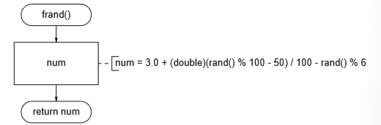

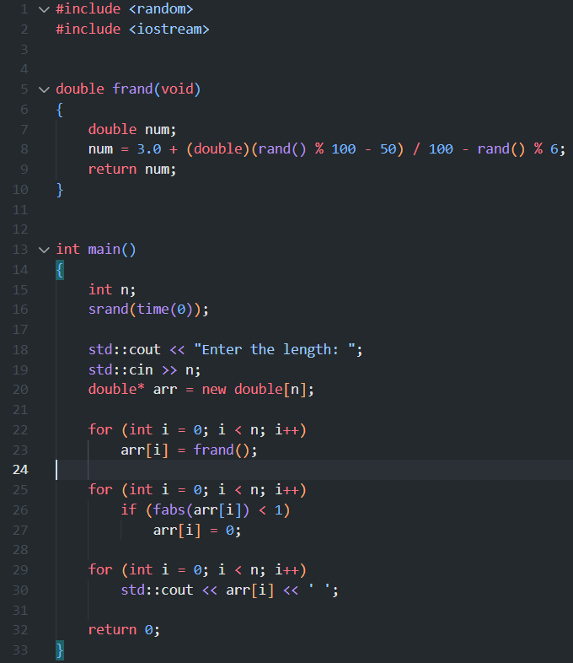

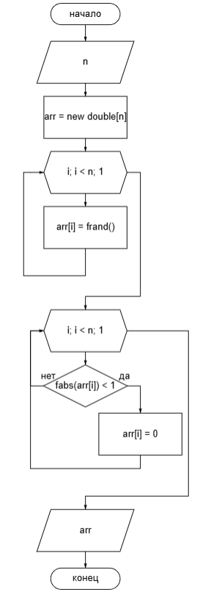

**Задание 2:**

Написать программу, которая копировала бы строку введённую пользователем с клавиа-туры в новую (максимальная длина строки — 80 символов, использовать символьный массив). При этом в процессе копирования должны отбрасываться все незначащие пробе-лы в начале и конце строки, а также несколько подряд идущих пробелов должны заме-няться на один. Вывести исходную и новую строки на экран. Для обхода строк использо-вать указатели.

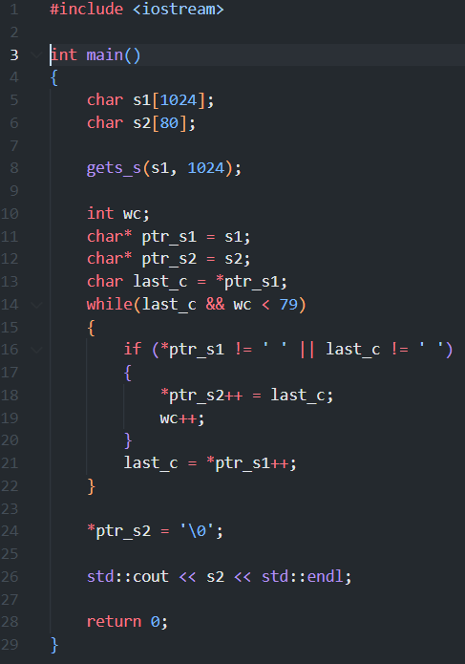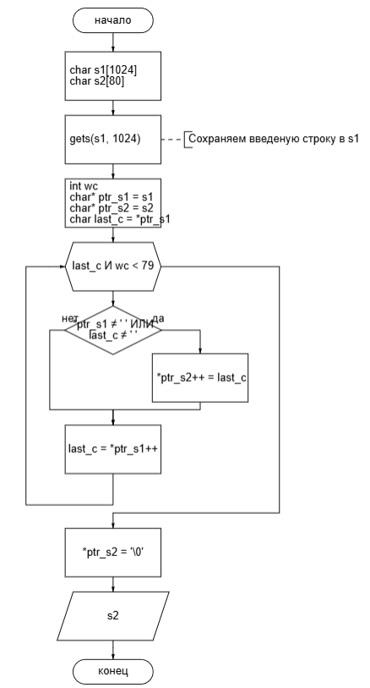



**Задание 3:**

Написать программу, создающую массив из 10 х 10 случайных целых

чисел из отрезка [-50;50]. Вывести на экран весь массив и на отдельной

строке — значение минимального элемента массива. Для обхода массива использовать указатели (запрещено обращаться к элементам массива по индексам).

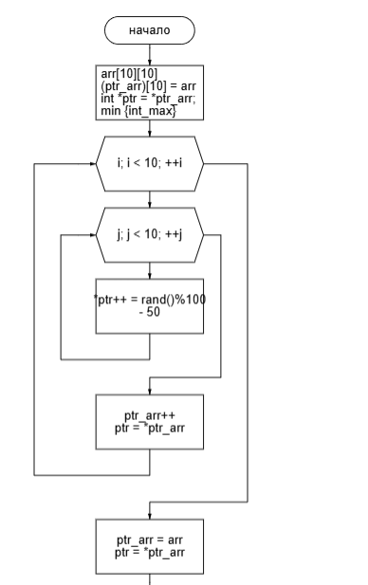

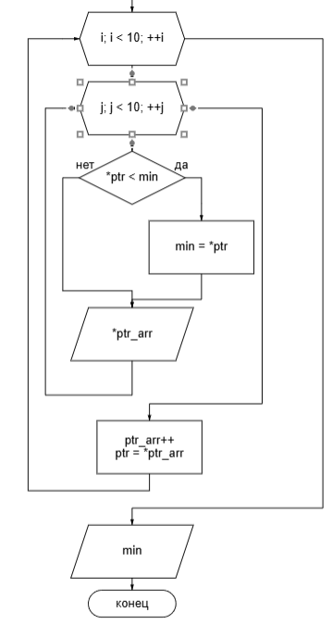

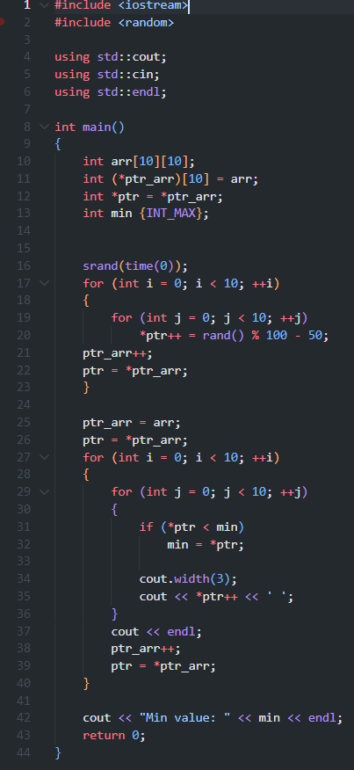

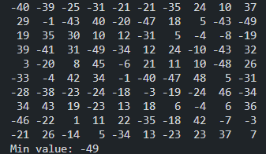

**Задание 4:**

Дана целочисленная квадратная матрица размерности n x n. Найти максимум среди сумм элементов диагоналей, параллельных главной диагонали матрицы.

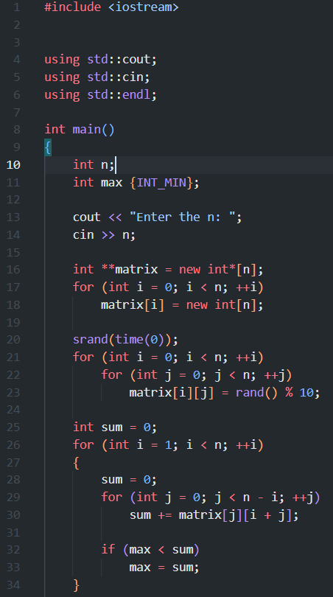

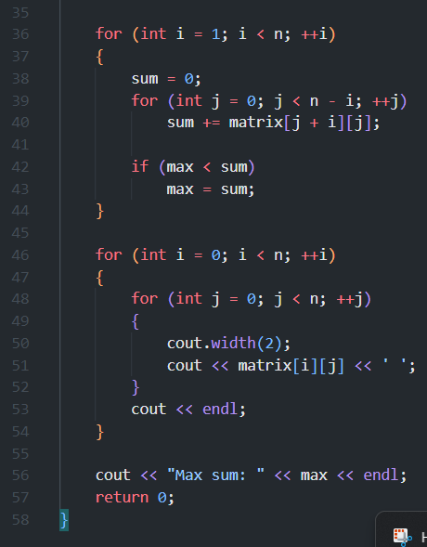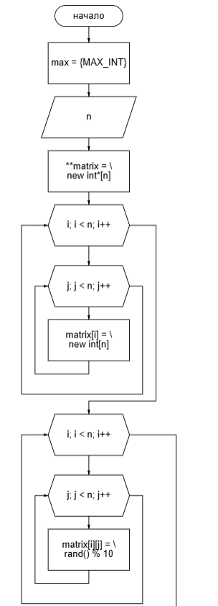

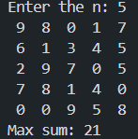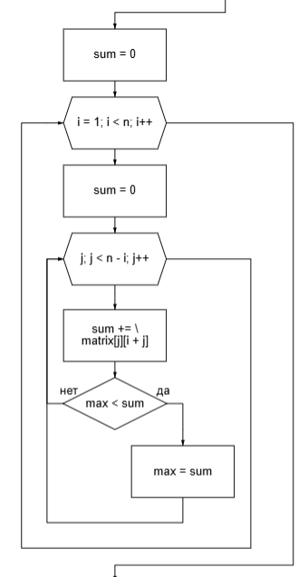

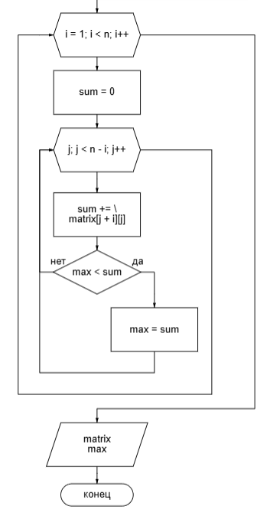

**ОТВЕТЫ НА КОНТРОЛЬНЫЕ ВОПРОСЫ:**

1. Укажите различие между статическими массивами и динамическими

Динамический массив создается в куче, а статические в стеке

1. Приведите пример объявления динамического массива

Int *ptr = new int[5]

1. Дайте определение термину «указатель»

Указатель – это переменная которая содержит адрес ячейки памяти.

1. Опишите действия при удалении динамического массива

Вызвать оператор delete для типа переменной

1. Укажите, что позволяет делать динамическое выделение памяти массивов

Расширять изначальный массив, а также хранить данные которые превышают допустимый объем стека.

1. Приведите пример вывода динамического массива



1. Приведите пример заполнения динамического массива

**ВЫВОД:** Были сформированы практические навыки при работе с динамическими массивами и матрицами.